ĐẠI HỌC QUỐC GIA HÀ NỘI
TRƯỜNG ĐẠI HỌC CÔNG NGHỆ

Vũ Đức Thuận

NGHIÊN CỨU XÂY DỰNG PHẦN MỀM ĐIỀU KHIỂN CHO MODULE GIỮ THĂNG BẰNG THEO THUẬT TOÁN PI

Ngành: Công nghệ kỹ thuật cơ điện tử

TÓM TẮT KHÓA LUẬN TỐT NGHIỆP

HÀ NỘI – 2017

MỞ ĐẦU
Lý do chọn đề tài
Với định hướng phát triển đất nước theo con đường công nghiệp hóa hiện đại hóa mục tiêu đến năm 2020 sẽ trở thành một nước công nghiệp theo hướng hiện đại, đòi hỏi các ngành khoa học kĩ thuật phải không ngừng phát triển, trong đó chú trọng nhất là ngành công nghiệp tự động hóa.
Được biết đến là một module có ứng dụng nhiều trong tự động hóa, module thăng bằng Ball and Beam được ứng dụng không chỉ trong cuộc sống hằng ngày (xe tự thăng bằng) mà còn ứng dụng trong lĩnh vực hàng không và vũ trụ (kiểm soát máy bay trong quá trình hạ cánh). Do đó việc nghiên cứu về module này không chỉ có ý nghĩa về việc nắm vững lý thuyết mà còn giúp tìm ra những hướng phát triển tối ưu hệ thống. Module thăng bằng Ball and Beam có thể được điều khiển bằng nhiều thuật toán cũng như cách thức khác nhau, mỗi thuật toán đều có những ưu nhược điểm nhất định. Phổ biến nhất chính là điều khiển module thằng bằng sử dụng thuật toán PID hay còn gọi là thuật toán PI. Chính vì những lý do trên, việc thiết kế và mô phỏng điều khiển module thăng bằng Ball and Beam bằng thuật toán PI là có ý nghĩa thực tiễn hết sức to lớn.
Mục tiêu của đề tài
- Sử dụng thuật toán PID trong việc mô phỏng và điều khiển module thăng bằng Ball and Beam
- Sử dụng được phần mềm Labview
Đối tượng nghiên cứu
- Module thăng bằng Ball and Beam
- Phần mềm Labview
- Thuật toán điều khiển PID
Phương pháp thực hiện đề tài
- Phương pháp quan sát khoa học
- Phương pháp phân loại hệ thống lí thuyết
- Phương pháp phân tích
Bố cục của khóa luận bao gồm:
Chương 1. Giới thiệu chung về module thăng bằng hệ bóng và thanh đỡ “Ball and Beam”
Chương 2. Thuật toán PID
Chương 3. Thiết kế mô phỏng điều khiển module thăng bằng Ball and Beam
Chương 4. Kết quả và đánh giá
CHƯƠNG 1: GIỚI THIỆU CHUNG VỀ KỸ THUẬT ĐIỀU KHIỂN VÀ MODULE THĂNG BẰNG HỆ BÓNG VÀ THANH ĐỠ “BALL AND BEAM”
  - Giới thiệu chung về kỹ thuật điều khiển

Lý thuyết điều khiển được phân ra thành lý thuyết điều khiển cổ điển và lý thuyết điều khiển hiện đại. Lý thuyết điều khiển cổ điển được sử dụng cho các hệ thống một đầu vào một đầu ra (SISO-single-input and single-output) ngoại trừ khi phân tích để loại trừ nhiễu bằng cách sử dụng một đầu vào thứ hai. Quá trình phân tích hệ thống được thực hiện trong miền thời gian bằng cách sử dụng các phương trình vi phân, trong miền phức với biến đổi Laplace hoặc miền tần số bằng cách chuyển đổi từ miền phức. Một bộ điều khiển được thiết kế bằng cách sử dụng lý thuyết cổ điển thường đòi hỏi phải điều chỉnh lại tại thiết bị thực tế do các xấp xỉ thiết kế không đúng. Trái lại lý thuyết điều khiển hiện đại được thực hiện trong không gian trạng thái và có thể xử lý với các hệ thống có nhiều đầu vào và nhiều đầu ra (MIMO). Phương pháp này vượt qua được những hạn chế của lý thuyết điều khiển cổ điển trong các bài toán thiết kế phức tạp hơn. Trong đó một hệ thống là một tập các phương trình vi phân bậc nhất riêng biệt được xác định bằng cách sử dụng các biến trạng thái.
  - Module thăng bằng Ball and Beam

Cấu tạo module thăng bằng Ball and Beam
- Động cơ DC: dùng để điều chỉnh tốc độ.
- Quả bóng: làm bằng kim loại.

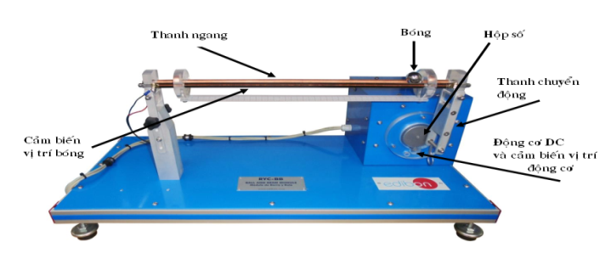

Hình 1.1.Cấu tạo module thăng bằng Ball and Beam
- Cảm biến vị trí động cơ: được dùng để đóng kiểm soát vòng lặp động cơ và điều chỉnh vị trí động cơ.
- Hộp số: dùng để điều chỉnh tốc độ động cơ theo các yêu cầu của hệ thống.
- Thanh ngang: là một thanh kim loại cho phép quả bóng di chuyển tự do.
- Thanh truyền động: dùng để truyền chuyển động từ động cơ DC đến thanh ngang.
- Cảm biến vị trí bóng: được cấu tạo từ niken và crôm với điện trở mà đầu ra tỉ lệ thuận với vị trí của quả bóng.

Cấu tạo bộ điều khiển
- Cấu tạo module điều khiển RYC
Bộ điều khiển RYC là một module dùng để nghiên cứu điều chỉnh và điều khiển được thiết kế bởi hãng EDIBON. Nó cho phép sinh viên điều khiển và kiểm soát một cách dễ dàng và nhanh chóng các loại module khác nhau trong đó có module giữ thăng bằng Ball and Beam Mô hình này được thể hiện trên hình 1.1 [4].
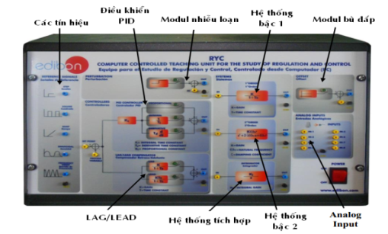
Hình 1.2.Các hệ thống thành phần trong module RYC
- Cấu tạo bộ điều khiển module thăng bằng Ball and Beam
- Công tắc nguồn: được sử dụng để đóng cắt nguồn điện.
- Cầu chì: được dùng để bảo vệ module.
- SS-1 đầu vào: nơi cảm biến trục vị trí góc nên được kết nối. Ngoài ra còn có hai thiết bị đầu cuối (màu xanh và màu đen), nơi một điện áp tỷ lệ với vị trí góc có sẵn.
- SB-1 đầu vào: nơi cảm biến bóng phải được kết nối. Ngoài ra còn có hai thiết bị đầu cuối (màu xanh và màu đen), nơi một điện áp tỷ lệ thuận với vị trí bóng có sẵn.
- Kiểm soát động cơ: đây là nơi động cơ được kết nối.Ngoài ra còn có hai thiết bị đầu cuối (màu vàng và màu đen), nơi một điện áp điều khiển dùng để kiểm soát tốc độ của động cơ.
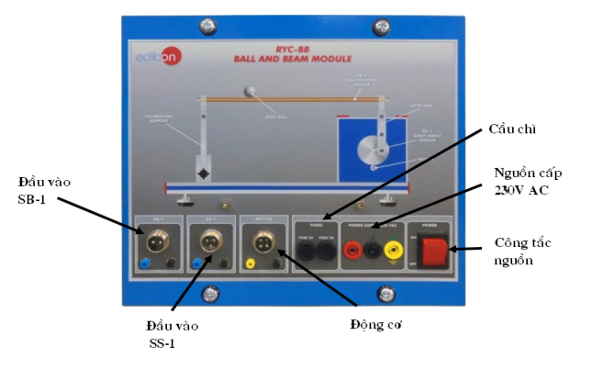

Hình 1.12. Cấu tạo bộ điều khiển module ball and beam

CHƯƠNG 2: THUẬT TOÁN PID
Bộ điều khiển PID (Proportional Integral Derivative) là một cơ chế phản hồi vòng điều khiển được sử dụng một cách rộng rãi trong tất cả các lĩnh vực của cuộc sống đặc biệt là trong các hệ thống điều khiển công nghiệp. [2].
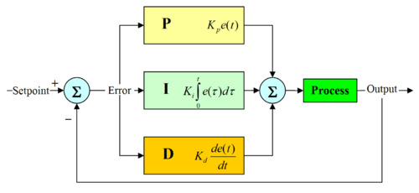

Hình 2.1. Sơ đồ khối bộ điều khiển PID
Một bộ điều khiển PID gồm 3 khâu:
- Khâu tỉ lệ P (proportional) tạo tín hiệu điều khiển tỉ lệ với sai số (error – e)
- Khâu tích phân I (integral) tạo tín hiệu điều khiển tỉ lệ với tích phân theo thời gian của sai số
- Khâu vi phân D (derivative) tạo tín hiệu điều khiển tỉ lệ với vi phân theo thời gian của sai số.

CHƯƠNG 3: THIẾT KẾ MÔ PHỎNG ĐIỀU KHIỂN MODULE THĂNG BĂNG BALL AND BEAM
3.1.Ý tưởng thiết kế
Ý tưởng là để sử dụng các cảm biến để thực hiện hai vòng điều khiển. Đầu tiên vòng lặp bên trong sẽ kiểm soát vị trí động cơ và vòng lặp thứ hai bên ngoài sẽ kiểm soát vị trí bóng. Lợi thế của việc sử dụng kiểm soát loại này là sự từ chối các rối loạn ở các vòng trong. Vòng lặp bên trong nhanh hơn so với các vòng ngoài nên vòng lặp điều khiển vị trí động cơ có thể từ chối rối loạn trước những ảnh hưởng đến vị trí bóng.
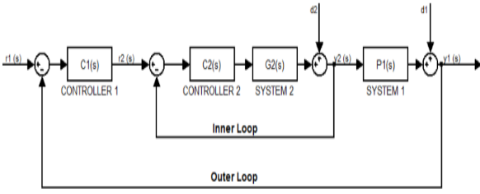

CHƯƠNG 4: KẾT QUẢ VÀ ĐÁNH GIÁ

4.1. Kết quả
Bằng cách sử dụng các Block Diagram và các biểu tượng kết nối (Icon/Connector) trên Labview cho bài toán mô phỏng vị trí của quả bóng trên thanh ngang, giao diện của chương trình thu được như mô tả trên hình 4.1.
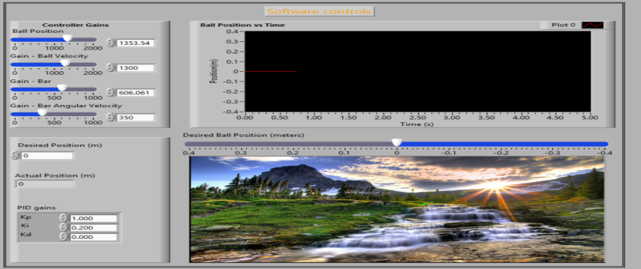
Hình 4.1.Phần mềm mô phỏng
Chương trình hiển thị kết quả đáp ứng tín hiệu đầu ra của hệ thống. Các thông số K_{p,} K_{i} của bộ điều khiển PI là những giá trị có thể thay đổi được nhằm đáp ứng tối ưu tín hiệu đầu ra. Kết quả hiển thị thể hiện vị trí của quả bóng trên thanh ngang và giá trị sai số so với vị trí mong muốn. Quá trình mô phỏng thể hiện qua việc thử nghiệm bằng cách thay đổi vị trí quả bóng và thay đổi thông số của bộ điều khiển PI. Kết quả thử nghiệm cho thấy sự ảnh hưởng của các tham số đầu vào lên quá trình ổn định của quả bóng tại ví trí cân bằng mong muốn.

KẾT LUẬN
Kết quả đạt được:
Khóa luận “Nghiên cứu xây dựng phần mềm điều khiển cho module giữ thăng bằng theo thuật toán PI” đã đạt được những kết quả sau:
Hướng phát triển đề tài:
Hệ thống Ball and Beam là một hệ điều khiển phức tạp, bao gồm hai mạch vòng điều khiển (điều khiển góc nghiêng và điều khiển vị trí), chúng được coi là hệ thống không được chống rung. Để điều khiển hệ thống này, ngoài việc mô phỏng sử dụng thuật toán PID thông qua phần mềm Labview, còn có thể sử dụng hai thuật toán mới để điều khiển hệ thống, đó là sử dụng “điều khiển mờ thích nghi” theo mô hình mẫu song song hoặc điều khiển LQR để mang lại hiệu quả tối ưu hơn.
Tài liệu tham khảo
[1]. https://vi.wikipedia.org/ wiki/Bộ_điều _khiển _PID
[2]. https://vi.wikipedia.org/wiki/Kỹ_thuật_điều_khiển
[3].http://archive.cnx.org/contents/interactive-ball-and-beam-experiment
[4]. EDIBON – RYC_BB
[5]. https://vi.wikipedia.org/ wiki/Labview

